天 津 师 范 大 学
本科毕业设计

基于逻辑回归算法的学情智能预警系统设计与实现

学 院：计算机与信息工程学院
学生姓名：王明阳
学 号：2230090067
专 业：计算机科学与技术（师范）
年 级：2022级
完成日期：2026年4月
指导教师：陈明明

基于逻辑回归算法的学情智能预警系统设计与实现

摘要：针对高校课程教学中学业风险识别滞后、干预依据分散和系统闭环不足的问题，本文设计并实现了一套基于逻辑回归风险评分思想的学情智能预警系统。系统采用前后端分离架构，后端以 Spring Boot、MyBatis 和 MySQL 为核心，前端采用 Vue 实现学生端与教师端交互。围绕教学业务，系统构建了登录出勤、选课、作业、考试、学分绩点、风险预测、预警记录和干预记录等数据链路，并在此基础上完成学情总览、作业提交、考试资格判断、高风险筛选和干预登记等功能。在方法层面，系统从出勤率、作业提交率、作业平均分、考试平均分、缺交次数、缺考次数、已获学分与 GPA 等指标中提取学生特征，采用固定权重线性组合与 Sigmoid 映射生成风险概率，再依据阈值完成风险等级划分与预警原因输出。需要明确的是，当前实现以模拟数据和固定权重参数为基础，其结论可支持系统原型有效性与业务闭环验证，但不能外推为基于真实样本训练所得的统计预测性能结论。
关键词：学情预警；逻辑回归；学习分析；教育数据挖掘；Spring Boot

Design and Implementation of an Intelligent Learning Early Warning System Based on Logistic Regression

Abstract: To address delayed identification of academic risk, fragmented intervention evidence, and insufficient process closure in higher education teaching, this study designs and implements an intelligent learning early warning system based on logistic regression inspired risk scoring. The system adopts a front-end and back-end separated architecture. The back end is built with Spring Boot, MyBatis, and MySQL, while the front end is implemented with Vue for both student and teacher interfaces. A complete data chain covering attendance, course selection, homework, examinations, academic status, risk prediction, warning records, and intervention records is constructed. At the method level, features such as attendance rate, homework submission rate, homework average score, exam average score, missing homework count, absent exam count, earned credits, and GPA are extracted. A fixed-weight linear combination and Sigmoid mapping are then used to generate risk probabilities and warning levels. It must be stated explicitly that the current implementation relies on simulated data and fixed coefficients. Therefore, the conclusions support prototype feasibility and business process validation only, rather than trained predictive performance on real institutional data.
Key words: learning early warning; logistic regression; learning analytics; educational data mining; Spring Boot

目 录

1 绪论 5
1.1 研究背景与意义 5
1.2 国内外研究现状 6
1.3 研究内容与论文结构 6
2.2 Vue 与前端交互实现 6
2.3 MySQL 与 MyBatis 数据持久化 7
2.4 逻辑回归风险评分方法 7
3 需求分析 7
3.1 系统角色与业务场景分析 7
3.1.1 学生端业务场景 7
3.1.2 教师端业务场景 7
3.2 功能需求分析 8
3.2.1 学生端功能需求 8
3.2.2 教师端功能需求 8
3.2.3 公共能力需求 8
3.3 非功能需求分析 8
3.3.1 安全性与权限需求 8
3.3.2 可解释性需求 8
3.3.3 可演示性与可维护性需求 8
3.4 可行性分析与风险边界 9
3.4.1 技术可行性 9
3.4.2 方法边界说明 9
3.5 本章小结 9
4.1 系统总体架构设计 9
4.1.1 前后端分离架构 9
4.1.2 预警数据流设计 10
4.2 功能模块设计 10
4.2.1 学生端模块设计 10
4.2.2 教师端模块设计 11
4.3 数据库设计 12
4.3.1 ER 图设计 12
4.3.2 核心数据表设计 12
4.4 核心业务流程设计 14
4.4.1 预警生成流程 14
4.4.2 教师干预闭环 14
4.5 接口与权限协同设计 15
4.5.1 认证授权设计 15
4.5.2 接口调用时序设计 15
4.6 本章小结 15
5.1 学习行为特征构建 15
5.1.1 过程性行为特征 15
5.1.2 结果性表现特征 15
5.2 GPA 计算与颜色分层规则 15
5.2.1 GPA 计算方法 15
5.2.2 颜色分层规则 16
5.3 逻辑回归风险评分设计 16
5.3.1 风险评分公式 16
5.4 模型实现边界与改进方向 16
5.4.1 当前实现边界 16
5.4.2 后续改进方向 16
5.5 本章小结 17
6.1 登录鉴权与权限控制实现 17
6.1.1 登录流程实现 17
6.1.2 权限控制实现 18
6.2 学生端功能实现 18
6.2.1 学业总览页面实现 18
6.2.2 作业与考试页面实现 18
6.2.3 风险详情页面实现 19
6.3 教师端功能实现 20
6.3.1 课程与任务管理实现 20
6.3.2 风险筛选与干预实现 22
6.4 后端核心服务实现 24
6.4.1 特征提取服务实现 24
6.5 核心代码展示 24
6.5.1 登录认证核心代码 24
6.5.2 特征提取核心代码 24
6.5.3 风险评分核心代码 24
6.6 本章小结 24
7 系统测试与结果分析 25
7.1 测试环境与测试数据 25
7.2 功能测试 25
7.3 典型场景验证 25
7.4 结果分析与问题讨论 25
8 总结与展望 26
8.1 研究工作总结 26
8.2 后续改进方向 26
参考文献 26
致谢 27

1 绪论

1.1 研究背景与意义
高校课程教学长期依赖期中成绩、期末成绩和教师经验来判断学生学习状态。这种方式能识别已经出现结果的问题，却很难在问题形成早期提供稳定提示。随着课程平台、作业系统和考试系统逐步数字化，学生在学习过程中的登录、出勤、作业提交、缺交、缺考和成绩变化能够被连续记录。将这些数据统一整理并及时反馈给教师和学生，能够把“事后发现问题”转化为“过程中的风险提示”。
学业预警系统的价值主要体现在三个方面。第一，它可以缩短风险识别时滞，让教师在课程尚未结束时就发现异常对象。第二，它可以把抽象的风险等级拆解成更容易理解的原因，例如低出勤率、作业提交率偏低或考试成绩下降。第三，它可以把预警结果与后续干预记录连接起来，形成可追踪的业务闭环。对本科毕业设计而言，这个课题同时具备系统实现价值和教学管理价值，适合围绕“设计与实现”展开。

1.2 国内外研究现状
国外关于学习分析和学生风险识别的研究起步较早。已有研究表明，学习管理系统中的访问、提交和成绩等过程性数据，能够为课程中的早期风险识别提供依据[1][2]。近年的研究进一步把行为日志、课程交互和阶段成绩结合起来，用于识别退课、挂科和低参与度风险[3][4]。这说明学业预警的核心并不是单看某一次考试成绩，而是把多个时间点的学习表现放到一条连续的数据链中分析。
在方法选择上，逻辑回归仍然是教育场景中较常见的基础方法。一方面，它可以输出概率值，便于做风险等级划分；另一方面，特征与结果之间的对应关系相对直观，更容易和教师的业务判断对接[5][6]。相比完全黑箱的复杂模型，逻辑回归更适合课程管理系统中的原型实现和解释性展示。本课题并不追求算法竞赛式的最优精度，而是强调在系统内完成“数据采集、风险提示、教师干预”这一完整链条。

1.3 研究内容与论文结构
本文围绕学业预警系统的需求分析、系统设计、特征构建和系统实现展开。具体工作包括：设计学生端与教师端功能；构建课程、作业、考试、学业状态、风险预测和干预记录等数据库结构；实现登录鉴权、学业总览、作业提交、考试管理、高风险筛选和干预登记等核心功能；通过运行结果验证系统能够完成基本业务闭环。
全文结构如下：第 1 章介绍研究背景、研究意义和国内外研究现状；第 2 章说明开发所依赖的关键技术与方法基础；第 3 章分析系统需求；第 4 章给出系统设计方案；第 5 章说明风险评分思路与特征构建；第 6 章展示系统实现和运行结果；第 7 章进行测试与结果分析；第 8 章总结全文并给出后续改进方向。
系统后端采用 Spring Boot 实现。该框架能够快速完成 REST 接口组织、依赖管理和组件装配，适合中小型教学业务系统的开发。结合 Controller、Service 与 Mapper 的分层结构，可以把接口适配、业务处理与数据访问解耦，提高代码可维护性。对于本系统而言，登录认证、课程管理、作业与考试处理、风险计算和干预记录均以分层方式实现，便于后续扩展。

2.2 Vue 与前端交互实现
前端采用 Vue 构建学生端与教师端界面。学生端重点支持学情总览、作业提交、考试提交和风险查看；教师端重点支持课程管理、作业批改、考试批改、高风险筛选和干预登记。通过组件化页面组织与 Axios 请求封装，前端能够统一处理鉴权、分页、表格交互和图表展示，从而降低页面开发复杂度。

2.3 MySQL 与 MyBatis 数据持久化
系统的数据层使用 MySQL 与 MyBatis。MySQL 适合承载教学业务中的强结构化数据，例如用户、课程、作业、考试和预警记录。MyBatis 则更适合在毕业设计场景中直接表达 SQL 语义，便于控制查询逻辑与表间关系。由于本系统需要围绕选课关系、提交记录和预测结果进行较多联表查询，因此采用关系型建模更符合业务需求。

2.4 逻辑回归风险评分方法
逻辑回归的基本思想是将多个特征通过线性组合映射为一个综合得分，再经过 Sigmoid 函数转换为 0 到 1 之间的概率值。该概率可进一步用于风险等级划分。与深度模型相比，逻辑回归的优势在于结构简洁、解释清晰，便于把特征贡献与业务规则对应起来。因此，本文将其作为预警原型的核心评分框架。
需要强调的是，本文实现中的参数采用固定权重配置，而不是基于真实学生样本训练所得。也就是说，系统当前完成的是“逻辑回归式风险评分原型”，其价值在于说明数据流程、特征构建与业务闭环的可实现性，而不在于给出经过统计验证的泛化预测结论。这一边界直接影响第5章与第7章的表述方式，必须始终保持学术上的诚实。

3 需求分析

3.1 系统角色与业务场景分析

3.1.1 学生端业务场景
学生端的核心任务不是管理课程，而是持续接收学习状态反馈。系统需要支持学生查看课程、出勤、作业、考试、GPA 和风险信息，使其能够在课程进行过程中识别自身状态变化，而不是等到课程结束后才看到结果。过程性反馈之所以必要，是因为在线学习行为、提交记录和阶段成绩能够在课程尚未结束时提供风险识别依据[1][2]。

3.1.2 教师端业务场景
教师端的核心任务是识别高风险对象并记录处置过程。系统应支持教师查看课程学生名单、作业与考试完成情况、高风险筛选结果以及干预记录。这样设计的逻辑在于，预警系统只有把“识别”与“处理”连接起来，才具有实际教学管理价值；如果只输出概率而不支持教师后续处置，系统就无法形成闭环[3][4]。

3.2 功能需求分析

3.2.1 学生端功能需求
学生端至少需要具备四类功能。第一，登录与身份识别，用于建立稳定的个人访问上下文。第二，学业总览，用于聚合课程、出勤、作业、考试、GPA 和风险信息。第三，作业与考试提交，用于记录学生过程性学习行为。第四，风险详情查看，用于展示当前风险等级与主要原因。这样的功能划分对应的是学生“查看状态-完成任务-接收反馈”的学习链条。

3.2.2 教师端功能需求
教师端至少需要具备五类功能。第一，课程与学生名单查看。第二，作业管理与批改。第三，考试管理、资格判断和成绩回写。第四，高风险筛选。第五，干预记录新增、查询与撤销。这里的关键点在于，教师端功能不能停留在信息浏览层面，而应支撑数据更新后触发新的状态计算，否则预警结果会与实际业务脱节。

3.2.3 公共能力需求
除角色功能外，系统还必须提供公共能力，包括 JWT 鉴权、角色权限隔离、风险重算、预警落库和干预记录留痕。公共能力的存在使学生端和教师端共享同一套身份认证与数据更新规则，从而保证系统在多个页面之间保持一致的业务语义。

3.3 非功能需求分析

3.3.1 安全性与权限需求
系统需要保证学生只能访问个人数据，教师只能访问本人课程相关数据。这个要求不是形式化约束，而是业务真实性要求。如果教师能够越权查看其他课程信息，论文中关于“按课程维度开展干预”的论证就失去边界。

3.3.2 可解释性需求
预警结果必须具有可解释性。逻辑回归及其类逻辑回归评分方法之所以适合本课题，不是因为它一定优于其他模型，而是因为特征、权重和概率之间的关系更容易被教师理解[5][6]。对教学系统而言，可解释性直接影响预警结果是否会被接受和使用。

3.3.3 可演示性与可维护性需求
本科毕业设计的系统实现需要服务于答辩展示，因此页面组织、数据链路和结果反馈必须清晰。与此同时，系统结构应便于维护，避免页面、服务和数据层之间出现大面积硬编码耦合。只有这样，论文中的“设计”与“实现”才能相互对应，而不是停留在概念层面。

3.4 可行性分析与风险边界

3.4.1 技术可行性
从技术选型看，Spring Boot、Vue、MyBatis 与 MySQL 足以支撑本课题的前后端分离实现。后端适合组织身份认证、业务处理和预警服务，前端适合构建学生端与教师端页面，关系型数据库适合保存课程、作业、考试、特征和预警记录等强结构化数据。这一选型与项目现有代码结构保持一致。

3.4.2 方法边界说明
需要明确的是，当前系统采用固定权重和 Sigmoid 映射生成风险概率，因此其方法地位应表述为“逻辑回归式风险评分原型”，而不是“基于真实样本训练得到的逻辑回归预测模型”。如果论文把原型评分误写成经过训练和验证的统计模型，就会构成方法论层面的硬伤。现阶段能够成立的结论只有两项：其一，系统业务闭环能够运行；其二，风险评分逻辑具备可解释的实现形式。

3.5 本章小结
本章从系统角色、功能需求、非功能需求和可行性边界四个方面界定了学业预警系统的建设目标。需求分析的结论是：系统必须同时覆盖学生端反馈、教师端筛选与干预、统一鉴权和风险结果落库，这些要求共同决定了后续系统设计的结构。

4.1 系统总体架构设计

4.1.1 前后端分离架构
系统采用前后端分离架构。前端负责页面展示与交互控制，后端负责身份认证、业务处理、特征计算和风险评分，数据库负责保存教学业务数据与预警结果。图4.1展示了前端、后端、数据库和预警服务之间的基本关系。

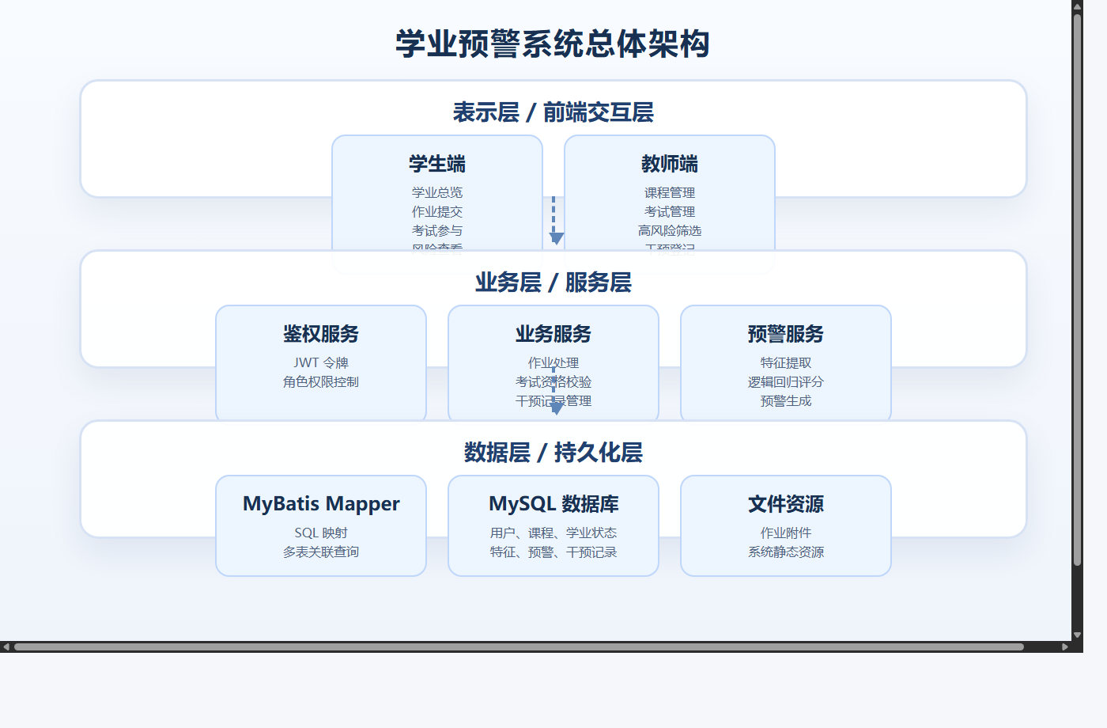
图4.1 系统总体架构示意图

4.1.2 预警数据流设计
从运行路径看，用户先通过前端页面发起请求，再由 Axios 调用后端接口；后端在完成身份校验后执行业务处理，并根据作业、考试和学业状态变化触发特征提取与风险计算。这样设计能够保证预警结果不是孤立生成，而是嵌入真实业务流程。

4.2 功能模块设计

4.2.1 学生端模块设计
学生端围绕个人学习状态组织，主要包括学业总览、作业提交、考试参与和风险详情四个模块。图4.3展示了学生端学业总览页面的整体效果。该模块设计的重点在于，把分散的学习数据聚合为单一视图，使学生能够直接看到阶段状态。

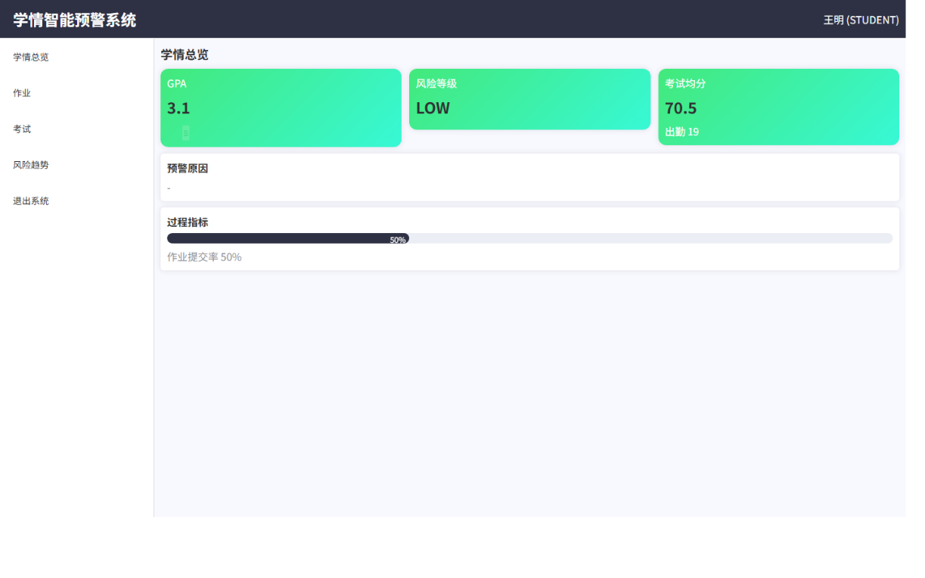
图4.3 学生端学业总览页面

4.2.2 教师端模块设计
教师端围绕课程管理和预警处置组织，主要包括学生名单查看、作业管理、考试管理、高风险筛选和干预记录管理。图4.4展示了教师端预警看板页面的代表性界面。教师端模块的关键价值不是页面数量，而是筛选、批改、回写与干预之间的数据联动。

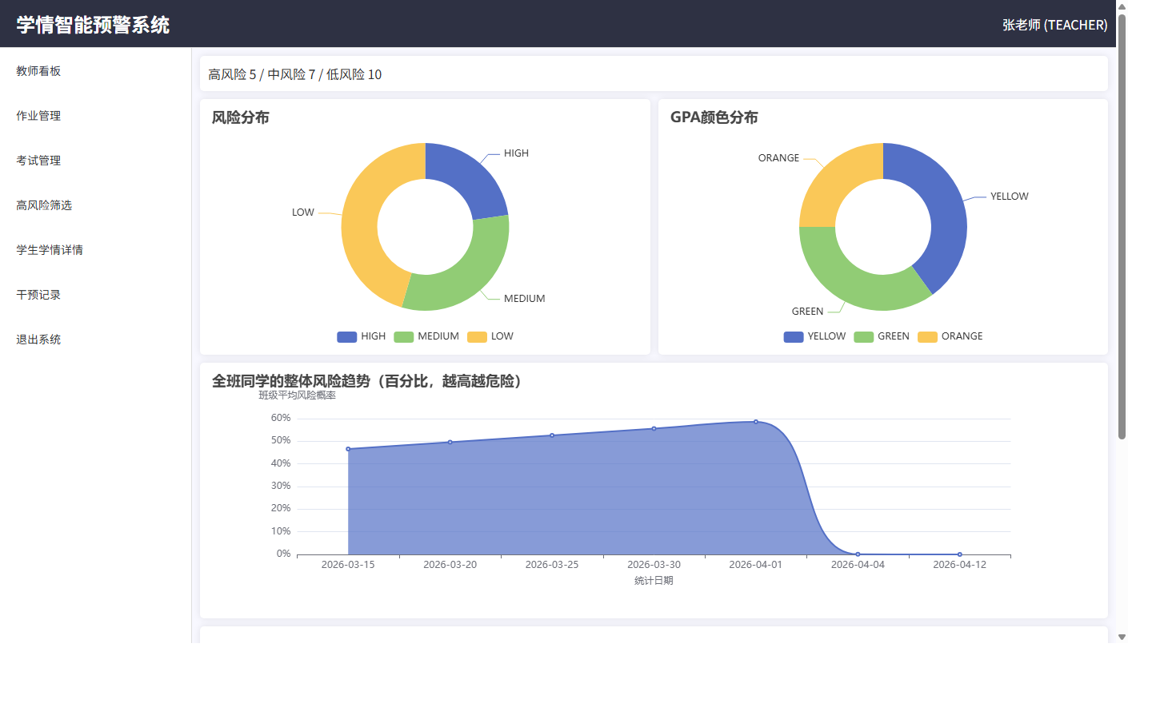
图4.4 教师端预警看板页面

4.3 数据库设计

4.3.1 ER 图设计
数据库设计应先说明实体关系，再说明数据表结构。图4.2给出了系统核心实体关系图。系统的主要实体包括用户、课程、选课关系、出勤、作业、作业提交、考试、考试记录、学生学业状态、学生特征、风险预测、预警记录和干预记录。其中，教师与课程是一对多关系，学生与课程通过选课关系形成多对多关联，风险预测、预警记录和干预记录依附于学生和课程上下文。

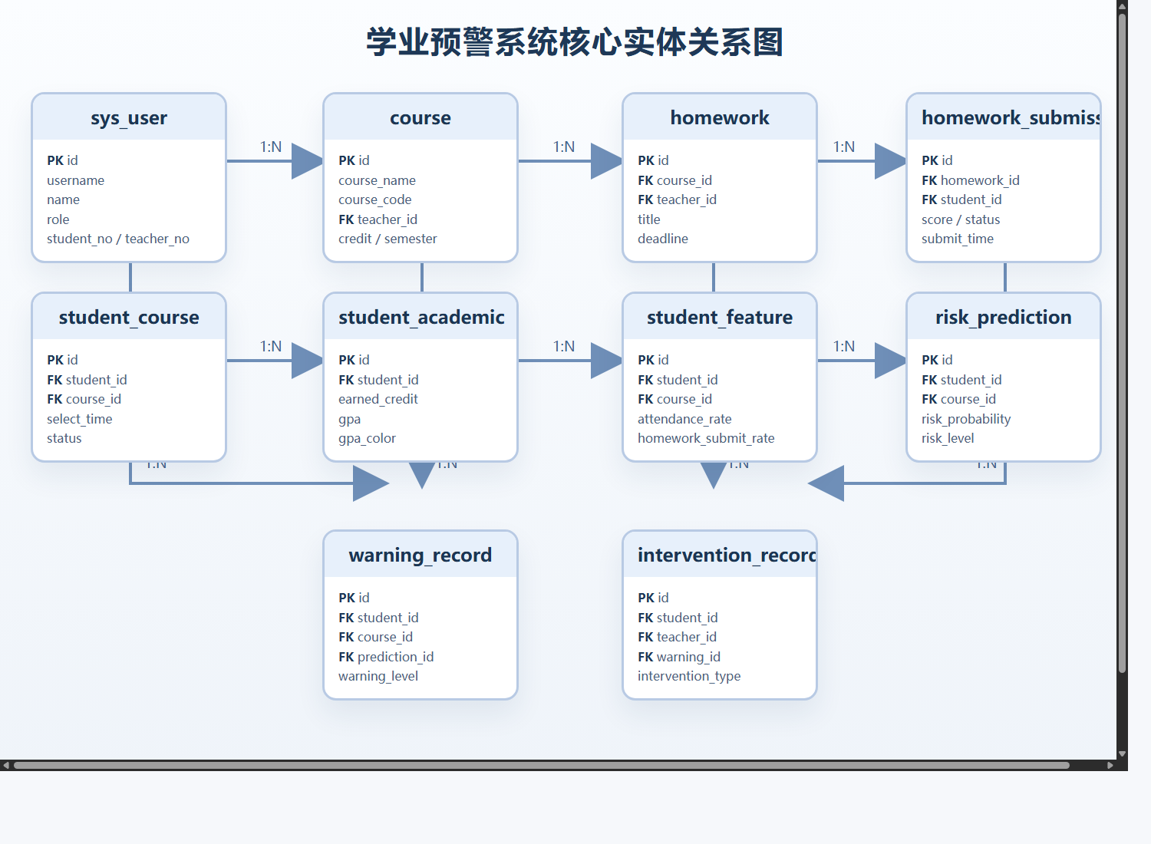
图4.2 系统核心实体关系图

4.3.2 核心数据表设计
在正文中，没有必要把所有表都做成大表格逐项铺开。更合理的做法是选取最能支撑论证的几类表：用户信息表、课程信息表、学生特征表以及预警干预记录表。这样既能控制篇幅，又能保证数据库设计和实现代码之间保持一致。数据库表格必须控制在单页内，否则会破坏模板要求下的版面完整性。
表4.1 用户信息表设计
字段名 | 类型 | 约束 | 说明
id | BIGINT | PK | 用户主键
username | VARCHAR(64) | UNIQUE | 登录账号
name | VARCHAR(64) | NOT NULL | 姓名
role | VARCHAR(20) | NOT NULL | 角色
student_no/teacher_no | VARCHAR(32) | NULL | 学号或工号

表4.2 课程信息表设计
字段名 | 类型 | 约束 | 说明
id | BIGINT | PK | 课程主键
course_name | VARCHAR(120) | NOT NULL | 课程名称
course_code | VARCHAR(64) | UNIQUE | 课程编码
teacher_id | BIGINT | FK | 任课教师
credit/semester | DECIMAL/VARCHAR | NOT NULL | 学分与学期

表4.3 学生特征表设计
字段名 | 类型 | 约束 | 说明
student_id | BIGINT | FK | 学生编号
course_id | BIGINT | FK | 课程编号
attendance_rate | DECIMAL(6,4) | NOT NULL | 出勤率
homework_submit_rate | DECIMAL(6,4) | NOT NULL | 作业提交率
exam_avg_score | DECIMAL(5,2) | NOT NULL | 考试均分
gpa | DECIMAL(3,2) | NOT NULL | GPA
missing_homework_count | INT | NOT NULL | 缺交次数

表4.4 预警与干预记录表设计
表名 | 关键字段 | 核心内容 | 作用
risk_prediction | risk_probability/risk_level | 风险概率、等级、原因 | 保存预测结果
warning_record | warning_type/warning_level | 预警类型、级别、内容 | 保存预警记录
intervention_record | intervention_type/intervention_content | 干预类型、措施、结果 | 保存教师处置结果

4.4 核心业务流程设计

4.4.1 预警生成流程
学业预警生成流程由数据采集、特征提取、风险评分和结果落库四个步骤组成。学生完成登录、作业提交或考试后，系统更新过程数据；随后提取出勤率、作业提交率、作业平均分、考试平均分、GPA 等特征，并生成风险概率、等级和原因说明。这个流程说明系统不是先有“预警页面”，而是先有业务数据，再有预警结果。

4.4.2 教师干预闭环
教师端在识别高风险学生后，可结合风险原因登记提醒、辅导或约谈等措施，并将处置结果写入干预记录表。图4.5把这一业务链条转化为可视化流程，便于说明系统如何从数据采集走向教师干预。预警系统只有在教师干预被结构化记录后，才形成真正的闭环。

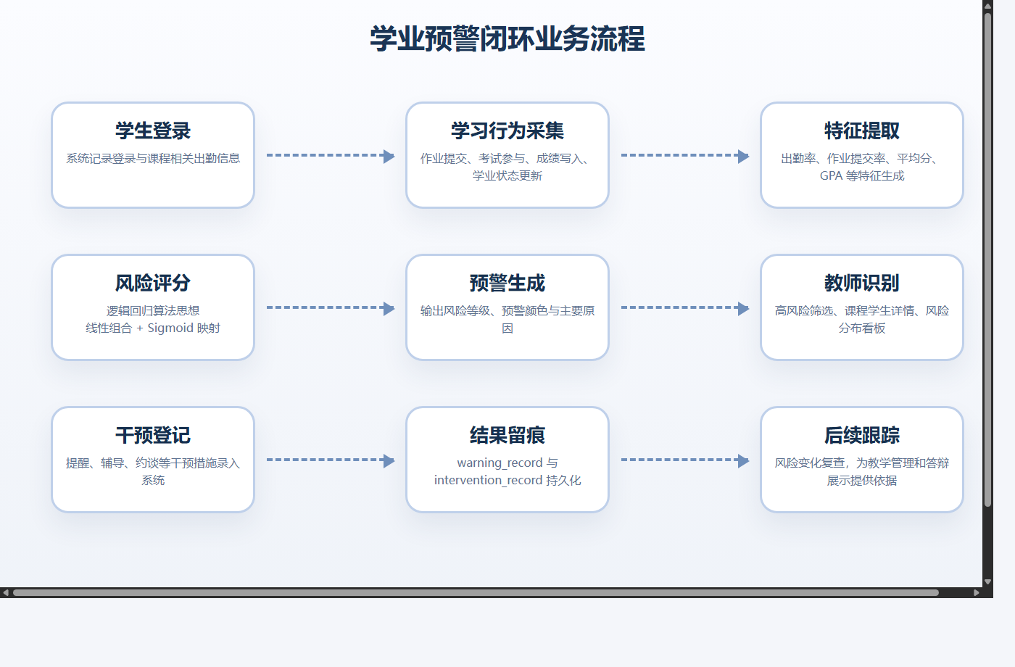
图4.5 学业预警闭环业务流程图

4.5 接口与权限协同设计

4.5.1 认证授权设计
系统通过统一登录接口返回 JWT 令牌，后续请求在请求头中携带令牌，由后端根据用户身份和角色完成权限判断。这样能够保证学生端和教师端在同一套认证框架下运行，减少页面层面的权限硬编码。

4.5.2 接口调用时序设计
学生端主要触发查询类和提交类接口，教师端则同时触发管理类、批改类和筛选类接口。风险评分服务在关键业务事件发生后被调用，使风险结果能够跟随学生状态变化而更新。这种接口时序设计说明，风险评分在系统中属于业务中台能力，而不是单独的离线模块。

4.6 本章小结
本章从总体架构、功能模块、数据库设计、业务流程和权限协同五个方面给出了系统设计方案。设计阶段最重要的结论是：数据库设计必须先从 ER 关系说明，再落到核心数据表；运行结果图和代码展示则应在系统实现章节中服务于论证，而不是在设计章节提前堆砌材料。

5.1 学习行为特征构建

5.1.1 过程性行为特征
学业预警要实现早识别，必须依赖过程性行为特征。本文选取出勤率、作业提交率、缺交次数和缺考次数作为主要行为指标，因为这类指标能够在课程尚未结束时暴露学习投入下降或任务完成异常[1][2][3]。相比只看期末成绩，这些特征更适合用于早期风险提示。

5.1.2 结果性表现特征
仅依赖行为特征会带来一个问题：行为活跃不等于学习质量稳定。因此，系统同时引入作业平均分、考试平均分、已获学分和 GPA 等结果性特征。这样的组合逻辑是，用过程特征提升识别时效，用结果特征保证风险评分与真实学业状态保持联系。

5.2 GPA 计算与颜色分层规则

5.2.1 GPA 计算方法
按照当前实现逻辑，系统以学生已有考试成绩的平均值计算 GPA，并保留两位小数。这里必须强调：作业成绩不会直接计入 GPA。论文若把“作业成绩直接进入 GPA”写成实现事实，就会与代码逻辑不一致。

5.2.2 颜色分层规则
为增强前端可读性，系统把 GPA 进一步映射为颜色标签。颜色分层的作用不是替代正式绩点制度，而是让教师在列表页面中快速识别学业状态区间。颜色标签与风险等级并不等同，但二者结合后能够提升页面可解释性。

5.3 逻辑回归风险评分设计

5.3.1 风险评分公式
风险评分服务在获取特征后，按照预设权重进行线性组合，并通过 Sigmoid 函数得到风险概率。该方法保留了逻辑回归的基本表达形式，便于解释不同特征对风险结果的影响[5][6]。同时，它也便于后续替换为基于真实样本训练得到的参数。
BigDecimal probability = logisticRegression.predictProbability(feature);
if (probability.compareTo(new BigDecimal("0.8")) >= 0 || gpaHighRisk) {
prediction.setRiskLevel("HIGH");
} else if (probability.compareTo(new BigDecimal("0.5")) >= 0 || gpaMediumRisk) {
prediction.setRiskLevel("MEDIUM");
} else {
prediction.setRiskLevel("LOW");
}5.3.2 风险等级与原因输出
系统根据风险概率阈值生成高、中、低三个风险等级，并结合低出勤率、低作业成绩、低考试成绩、缺交次数和缺考次数输出主要原因说明。原因说明不是附属文本，而是教师开展干预的直接依据。如果只给出概率，不给出原因，教师端页面的管理意义会明显下降。

5.4 模型实现边界与改进方向

5.4.1 当前实现边界
当前评分实现以固定权重为基础，因此它的作用在于验证系统流程和原型可行性，而不在于提供真实样本训练后的泛化性能结论。论文在这一点上必须保持严格边界：可以说“系统实现了逻辑回归式风险评分流程”，不能说“系统已经证明模型预测准确”。

5.4.2 后续改进方向
若要把原型推进为研究型系统，至少需要补充三项工作：引入真实标签数据，对参数进行训练和校准；进行训练集、测试集或交叉验证评估；比较逻辑回归与树模型、集成模型在教育场景中的适用性[7][8][9]。缺少这些环节，任何关于精度、召回率或 AUC 的论述都不成立。

5.5 本章小结
本章说明了系统如何把过程性行为和结果性表现转化为风险评分输入，并进一步生成风险等级与原因说明。结论很明确：当前实现是一套可解释、可运行的预警原型，而不是经过真实样本训练和验证的统计模型。

6.1 登录鉴权与权限控制实现

6.1.1 登录流程实现
登录流程是整个系统的起点。系统通过统一登录接口接收用户名和密码，后端校验身份后生成令牌，并把用户编号、角色和头像等信息返回前端。图6.1展示了系统登录页面与身份选择入口，用来说明学生端与教师端的进入方式。
public LoginResponse login(LoginRequest request) {
SysUser user = sysUserMapper.selectByUsername(request.getUsername());
if (user == null || !user.getPassword().equals(request.getPassword())) {
throw new CustomException("账号或密码错误");
}
response.setToken(JwtUtils.createToken(user.getId(), user.getRole()));
return response;
}


图6.1 登录页面与身份选择结果图

6.1.2 权限控制实现
权限控制依赖 JWT 令牌中的身份与角色信息。学生端接口只允许学生访问，教师端接口只允许教师访问。这样设计既保证安全边界，也保证教师对课程数据的管理行为具有明确归属。

6.2 学生端功能实现

6.2.1 学业总览页面实现
学生端学业总览页面聚合课程、出勤、作业、考试、GPA 和风险信息。图6.2展示了学生端学业总览页面的实际运行效果。页面实现的重点在于，把分散在多张表中的结果整合为单页视图，降低学生理解成本。


图6.2 学生端学业总览结果图

6.2.2 作业与考试页面实现
学生端作业页面用于提交作业并查看状态，图6.3展示了学生端作业页面的实际结果，用来说明页面如何把过程行为和状态反馈连接起来。学生考试页面同时承担考试资格提示与考试提交功能，图6.4展示了学生考试页面与资格提示结果，说明系统如何把资格校验和考试提交流程放在同一页面链条中。

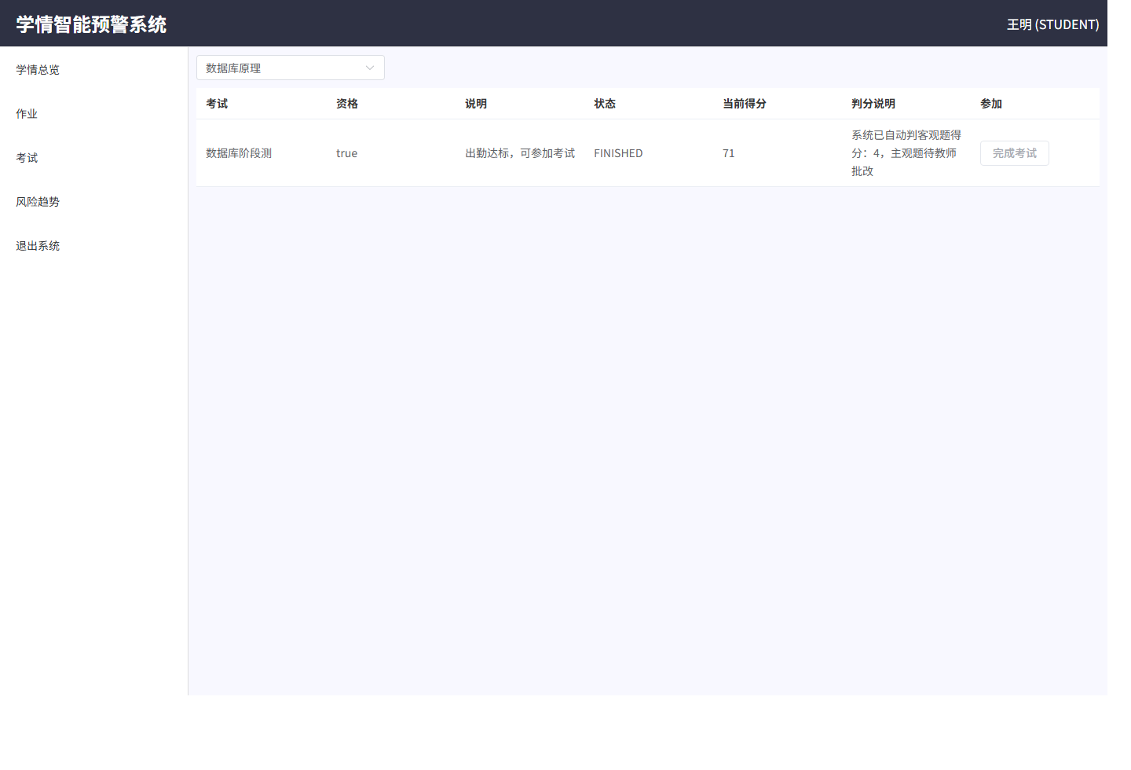
图6.4 学生端考试与资格提示结果图

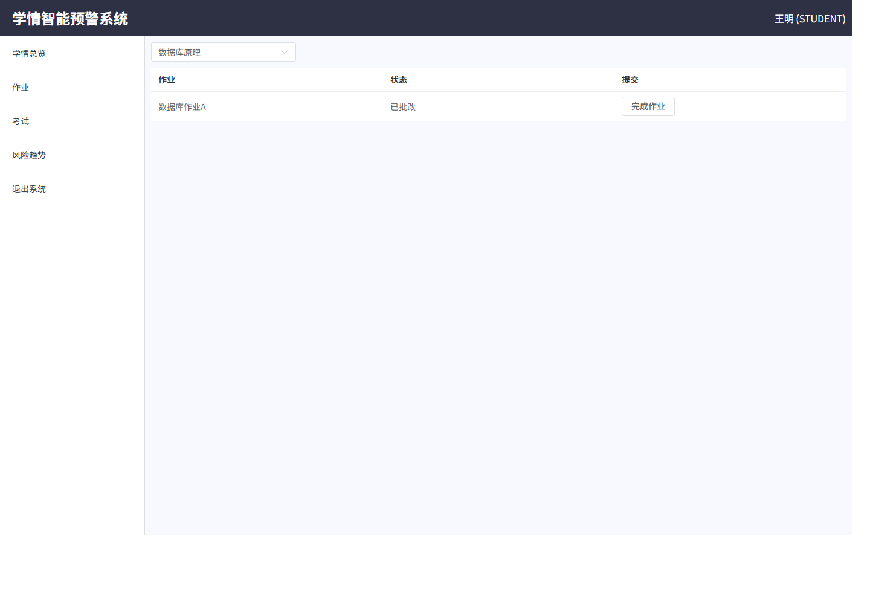
图6.3 学生端作业提交结果图

6.2.3 风险详情页面实现
学生风险详情页面用于展示风险等级与主要原因。图6.5展示了学生风险详情结果图，说明系统确实能够输出可观察的预警反馈，而不是只在后台保存预测记录。

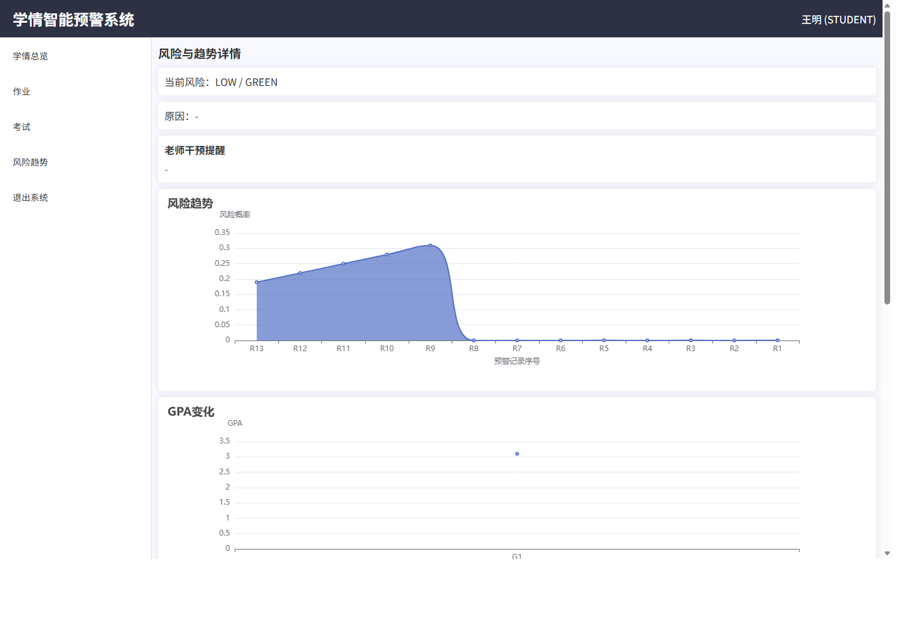
图6.5 学生端风险详情结果图

6.3 教师端功能实现

6.3.1 课程与任务管理实现
教师端支持查看课程学生名单、发布作业和考试、批改学生提交内容。图6.6展示了教师预警看板的运行结果。图6.7展示了教师作业管理页面的运行结果。图6.8展示了教师考试管理页面的运行结果。通过这些页面，教师能够完成从任务发布到结果回写的基本业务链。

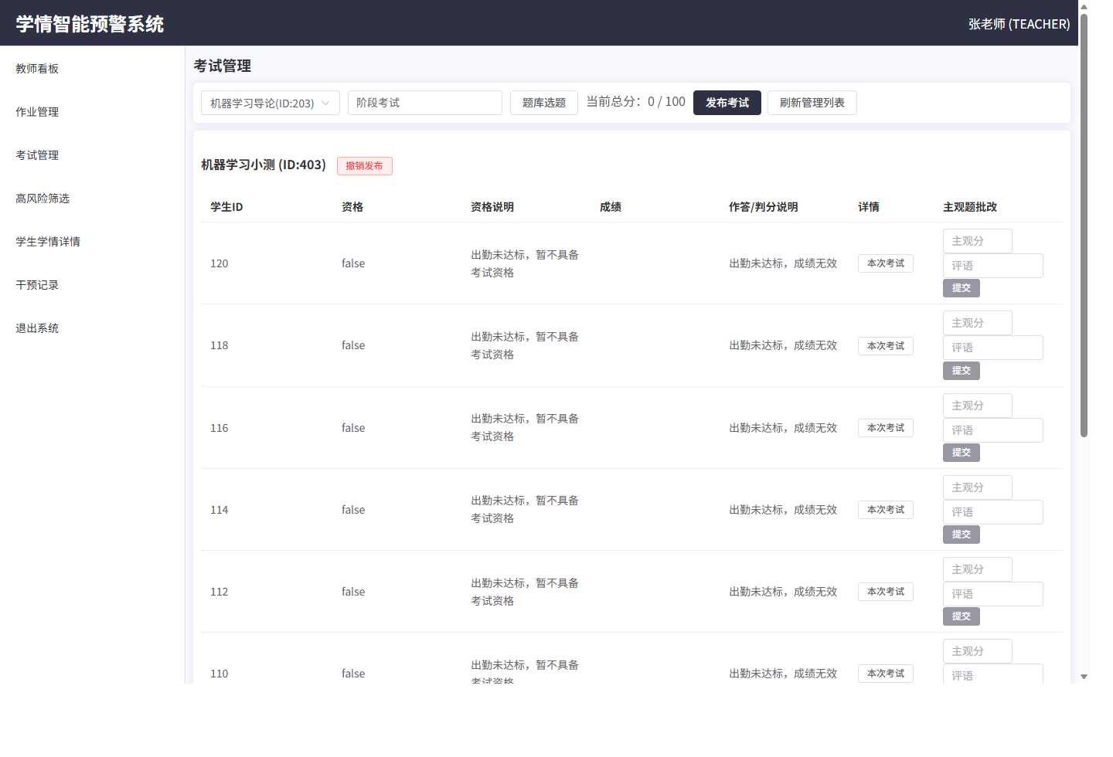
图6.8 教师端考试管理结果图

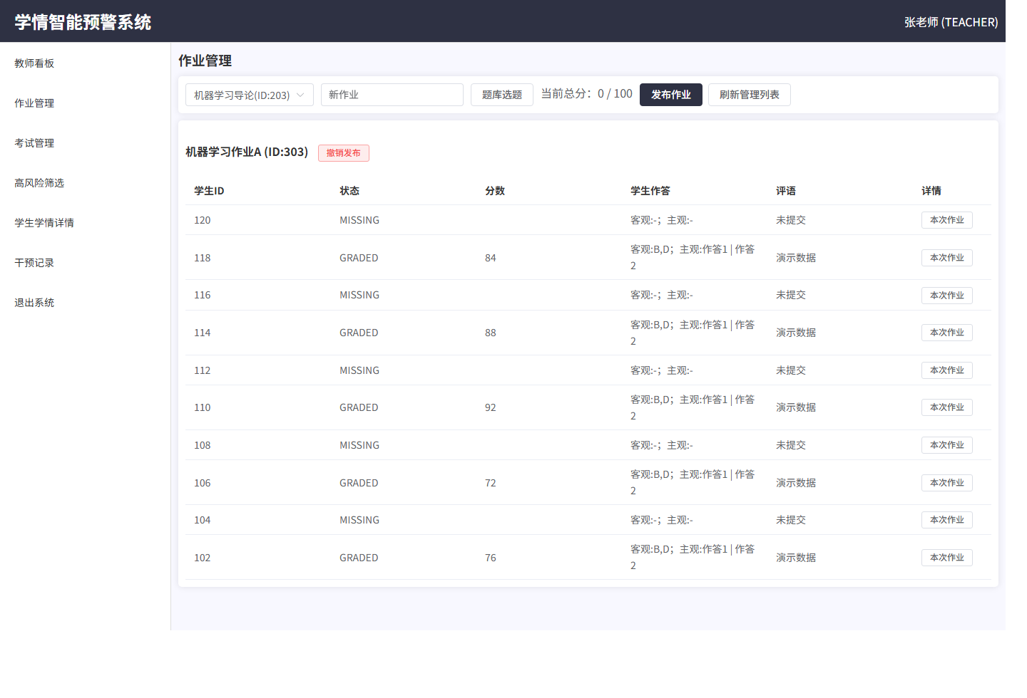
图6.7 教师端作业管理结果图


图6.6 教师端预警看板结果图

6.3.2 风险筛选与干预实现
教师端的核心价值体现在风险筛选和干预管理。图6.9展示了高风险筛选页面的运行结果。图6.10和图6.11分别展示了学生详情结果图与干预记录结果图。这样安排的目的，是让教师可以从筛选结果进入个体详情，再继续记录干预措施，形成结构化管理流程。

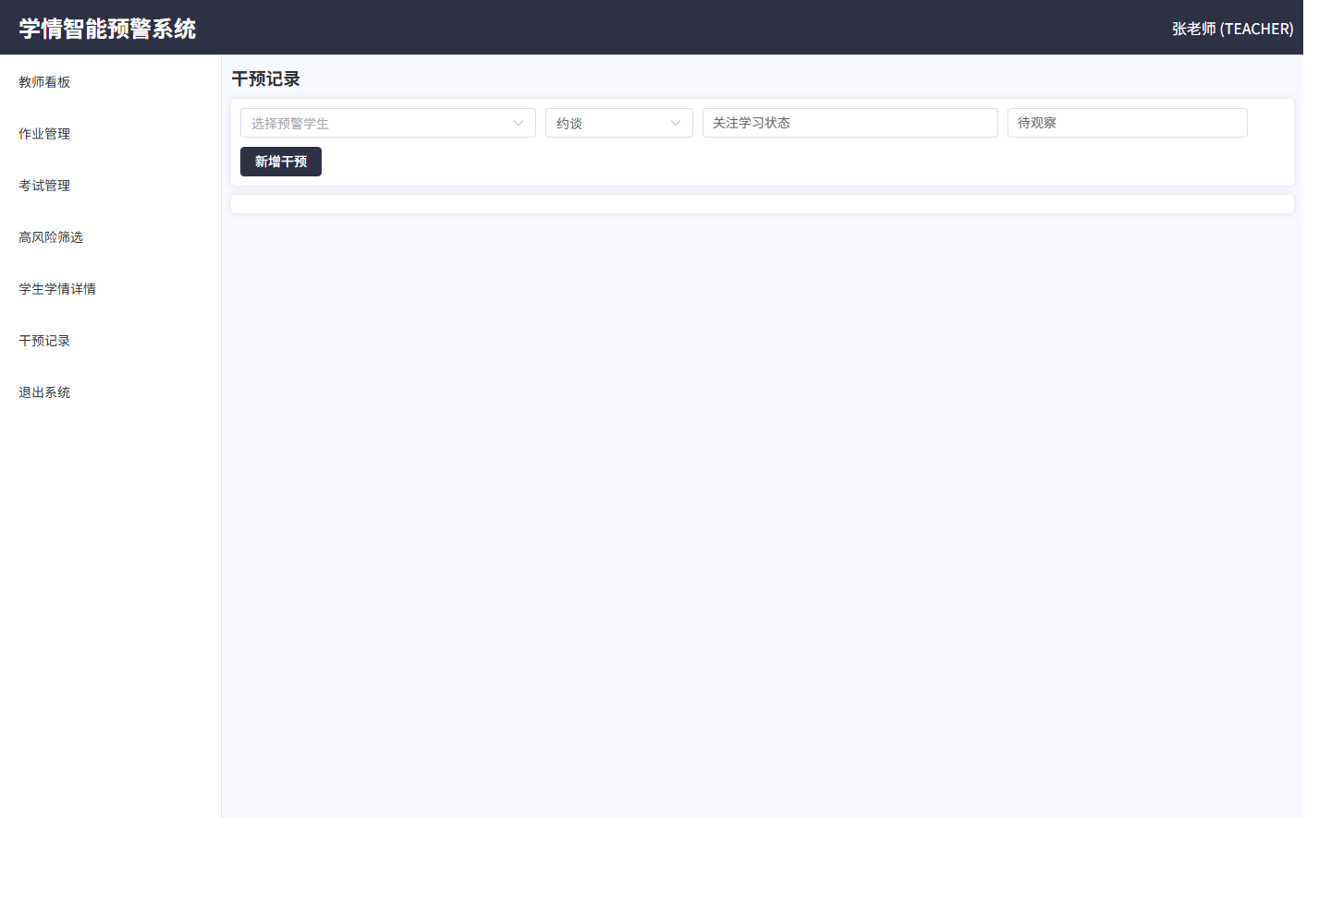
图6.11 教师端干预记录结果图

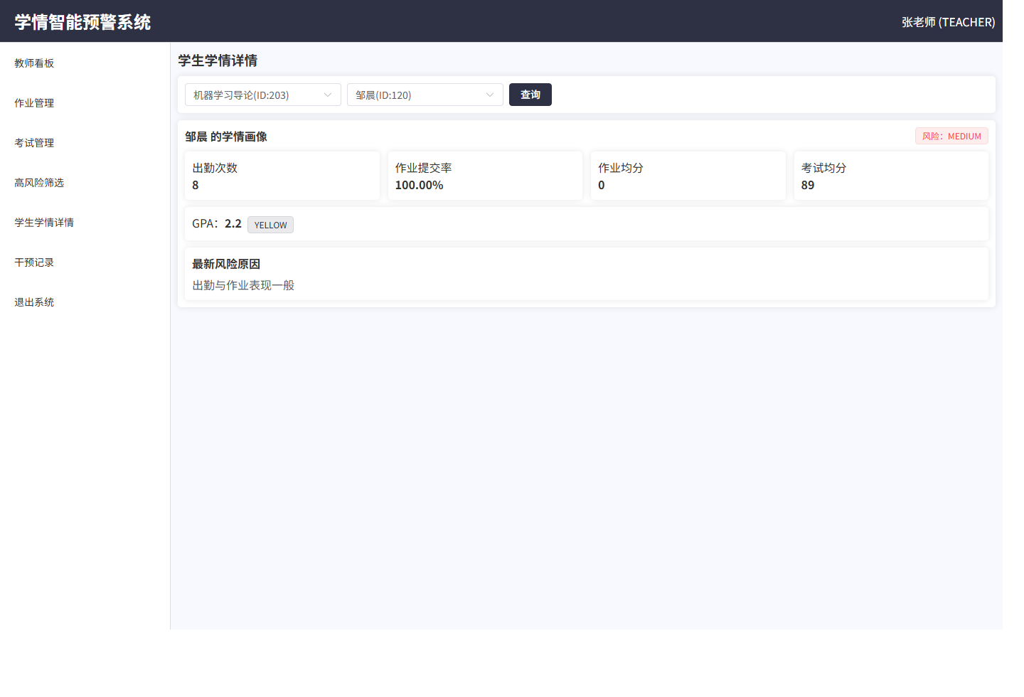
图6.10 教师端学生详情结果图

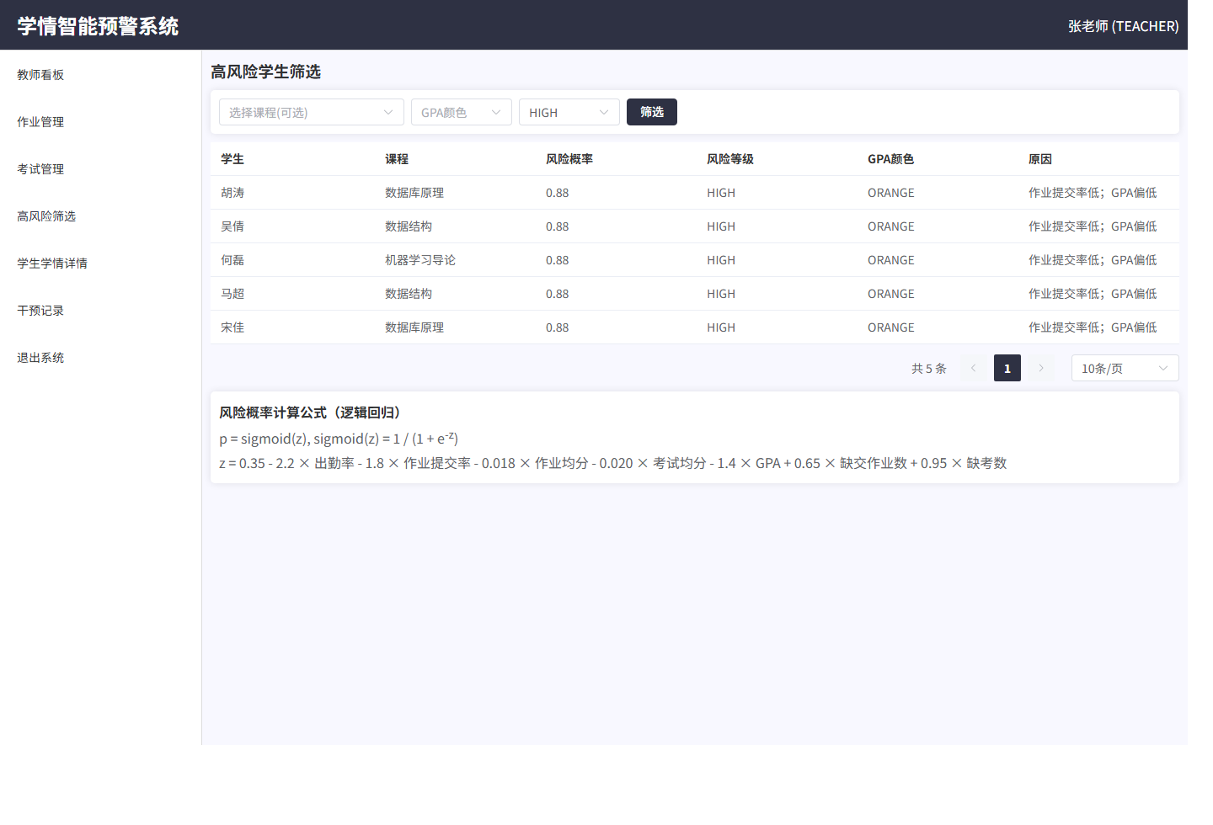
图6.9 教师端高风险筛选结果图

6.4 后端核心服务实现

6.4.1 特征提取服务实现
特征提取服务负责把分散在多张业务表中的记录整理成风险评分所需输入。它从出勤、作业、考试和学业状态数据中计算出勤率、作业提交率、平均分、缺交次数、缺考次数和 GPA 等指标。该服务是风险评分能够落地的前提，因为没有稳定的特征生成逻辑，后续概率计算就失去输入基础。
feature.setAttendanceRate(div(attendanceCount, Math.max(attendanceRequired, 1)));
feature.setHomeworkSubmitRate(div(submittedHomework, Math.max(totalHomework, 1)));
feature.setHomeworkAvgScore(homeworkAvg.setScale(2, RoundingMode.HALF_UP));
feature.setExamAvgScore(examAvg.setScale(2, RoundingMode.HALF_UP));
feature.setMissingHomeworkCount(Math.max(totalHomework - submittedHomework, 0));6.4.2 风险评分服务实现
风险评分服务接收特征对象后，计算风险概率、等级和主要原因说明。这里的关键不是算法复杂度，而是把结果转换成教师可以直接理解和使用的业务语言。

6.5 核心代码展示

6.5.1 登录认证核心代码
登录认证代码体现了系统如何建立统一身份上下文。它先按用户名查询用户，再校验密码，最后生成令牌并返回前端。核心代码如下：

6.5.2 特征提取核心代码
特征提取代码体现了系统如何把业务数据转换为预警输入。核心逻辑不是单次 SQL 查询，而是对多源数据进行聚合与归一化处理。核心代码如下：

6.5.3 风险评分核心代码
风险评分代码体现了系统如何基于固定权重和阈值生成风险等级。这里需要再次强调：代码展示证明的是实现逻辑成立，不是模型已完成统计验证。核心代码如下：

6.6 本章小结
本章围绕登录鉴权、学生端功能、教师端功能、后端服务和核心代码展示，说明了系统从接口到页面的实际落地方式。运行结果图和代码段共同承担证据功能：前者证明系统能跑，后者证明关键逻辑确实存在于实现中。

7 系统测试与结果分析

7.1 测试环境与测试数据
系统测试环境与仓库 README 中给出的要求一致，后端使用 JDK 21 与 Maven 3.9+，前端使用 Node.js 24+ 与 npm 11+，数据库使用 MySQL 8 及以上版本。测试数据采用项目提供的演示脚本，覆盖教师、学生、课程、作业、考试、学业状态与预警记录等核心对象。这里的测试目的是验证功能闭环、接口链路与页面展示，而不是开展严格意义上的机器学习性能实验。

7.2 功能测试
表7.1 主要功能测试结果
测试项 | 输入或操作 | 预期结果 | 实际结果
登录与权限控制 | 学生/教师分别登录 | 返回 token，角色页面正确 | 通过
作业提交 | 学生提交作业 | 生成提交记录 | 通过
考试资格判断 | 低出勤学生进入考试页 | 提示无资格或限制提交 | 通过
教师批改与 GPA 刷新 | 教师录入考试成绩 | student_academic 更新 | 通过
高风险筛选 | 按课程和等级筛选 | 返回符合条件学生列表 | 通过
干预记录管理 | 新增干预内容 | intervention_record 落库 | 通过

7.3 典型场景验证
在典型场景中，可以选择一名 GPA 偏低且存在缺勤或缺交行为的学生作为观察对象。教师先发布考试，系统依据课程配置判断其是否具备考试资格；学生完成考试后，教师批改成绩，系统刷新 student_academic 与 student_feature；随后触发风险评分与预警更新；教师在高风险筛选页看到该学生，并登记干预内容。该场景覆盖了从学业变化到教师干预的完整路径，能够证明系统具备业务闭环能力。

7.4 结果分析与问题讨论
测试结果表明，系统已经能够完成身份鉴权、业务数据写入、学业状态刷新、风险提示展示和干预记录管理等核心功能。就工程实现而言，本课题达到了本科毕业设计对系统完整性的要求。
但如果从研究方法角度审视，系统仍存在三点不足。第一，测试数据以演示样本为主，难以代表真实教学分布。第二，风险评分采用固定权重，尚未经过真实标签训练与校准。第三，论文目前只能从业务可解释性与实现可行性出发讨论结果，不能把“系统可以运行”误写成“模型预测准确”。这三点应当在结论中保持一致。

8 总结与展望

8.1 研究工作总结
本文围绕高校课程教学中的学业风险识别问题，设计并实现了一套基于逻辑回归风险评分思想的学情智能预警系统。系统采用前后端分离架构，完成了学生端与教师端的主要业务功能，建立了从出勤、作业、考试到学业状态、风险预测、预警记录和干预记录的数据闭环。论文对系统需求、系统设计、数据库结构、特征构建、风险评分方法和测试结果进行了较为完整的说明。

8.2 后续改进方向
后续工作可从三个方向展开。第一，引入真实课程数据和人工标注结果，对逻辑回归参数进行训练与校准，并报告标准性能指标。第二，增加时间序列特征、课程差异特征和行为序列特征，以提升对学习状态变化的刻画能力。第三，在保持可解释性的前提下，与树模型或集成模型进行对照实验，评估不同方法在高校预警场景中的适用性。只有完成这些工作，系统才可能从“演示型原型”逐步迈向“研究型应用”。

参考文献
[1] 金义富, 吴涛, 张子石, 等. 大数据环境下学业预警系统设计与分析[J]. 中国电化教育, 2016(02):69-73. https://zdjy.cbpt.cnki.net/portal/journal/portal/client/paper/e5b8e0c36427f5c2c620d4013fa0ed1f.
[2] 李彤彤, 黄洛颖, 邹蕊, 等. 基于教育大数据的学习干预模型构建[J]. 中国电化教育, 2016(06):16-20. https://zdjy.cbpt.cnki.net/portal/journal/portal/client/paper/92478e28b8eea42b1cd42ddeb7865fca.
[3] 王怀波, 李冀红, 杨现民. 目标导向的学习分析模型构建[J]. 中国电化教育, 2018(05):96-102+117. https://zdjy.cbpt.cnki.net/portal/journal/portal/client/paper/c0e8e9c3f043f22c66755bfd3e2b55f8.
[4] 王磊, 赵芳芳. 高等职业院校分类招考背景下的学生学业早期预警研究[J]. 中国职业技术教育, 2017, 32:70-74. https://zone.cbpt.cnki.net/portal/journal/portal/client/paper/e8a46dd96fc6cda7bb9312cf70170bb9.
[5] 宗阳, 孙洪涛, 张亨国, 郑勤华, 陈丽. MOOCs学习行为与学习效果的逻辑回归分析[J]. 中国远程教育, 2016(05):14-22. https://zone.cbpt.cnki.net/portal/journal/portal/client/paper/e8a46dd96fc6cda7bb9312cf70170bb9.
[6] 李娟, 郭蕊, 郑天悦. 基于动态多维学情画像的学生学业预警与干预系统设计[J]. 北京工业职业技术学院学报, 2026, 25(01):19-24. https://bgzj.cbpt.cnki.net/portal/journal/portal/client/paper/1373d6482a4e4c7214926e7a15080e69.
[7] Mustapha, S. S., et al.. A Comparative Study of Feature Selection Methods[J/OL]. 2023. https://doi.org/10.3390/asi6050086.
[8] Kaensar, C., & Wongnin, W.. Predicting new student performances and identifying important attributes of admission data using machine learning techniques with hyperparameter tuning[J/OL]. 2023. https://doi.org/10.29333/ejmste/13863.
[9] Wen, X., et al.. Early Prediction of Students’ Performance Using a Deep Neural Network[J/OL]. 2023. https://doi.org/10.3390/app13158933.
[10] Ying, D., et al.. Student Performance Prediction with Regression Approach and Synthetic Data Augmentation[J/OL]. 2024. https://doi.org/10.3390/app14031148.
[11] Ji, M., et al.. A predictive model for classifying college students’ academic performance[J/OL]. 2024. https://doi.org/10.3389/fpsyg.2024.1434015.
[12] Lu, J., et al.. Machine learning analysis of factors affecting college students’ academic performance[J/OL]. 2024. https://doi.org/10.3389/fpsyg.2024.1447825.
[13] Malik, S., et al.. Advancing educational data mining for enhanced student performance prediction in online learning[J/OL]. 2025. https://doi.org/10.1038/s41598-025-92324-x.
[14] Rodríguez-Ortiz, M. A., et al.. Machine Learning and Generative AI in Learning Analytics in Higher Education: A Systematic Review[J/OL]. 2025. https://doi.org/10.3390/app15158679.
[15] Tariq, R., Orozco-del-Castillo, M. G., Zamir, M. T., et al.. Explainable artificial intelligence for predictive modeling of student stress in higher education[J/OL]. 2025. https://doi.org/10.1038/s41598-025-22171-3.

致谢
在本课题完成过程中，指导教师在选题确定、系统思路梳理、论文结构调整和研究边界把握方面给予了持续帮助。本文特别重视学术表述与工程实现的一致性，这一要求对论文写作起到了决定性作用。与此同时，项目开发过程中对开源框架、开发工具与相关研究文献的学习，也为系统实现提供了重要支持。在此一并致以诚挚感谢。

